КОНКУРСНОЕ ЗАДАНИЕ
на проведение конкурса на право заключения договора
на осуществление регулярных пассажирских перевозок на территории муниципального образования "Город Архангельск"

Организатор конкурса: мэрия города Архангельска: 163000, г.Архангельск,
пл. В.И.Ленина, д. 5.
Место проведения конкурса: департамент городского хозяйства мэрии города Архангельска: 163000, г. Архангельск, пр. Троицкий, д. 60, каб. 418. Контактные телефоны: 606-731, 606-737.
Конкурс проводится в отношении лотов:
№ лота | Наименование лота | Количество автобусов | Срок заключения договора
1 | № 81 "ТК На Окружной – п. Цигломень"  № 83 "ТК На Окружной – п. Катунино"  № 88 "ТК На Окружной – м-н. Северный"  № 89 "ТК На Окружной – п. Экономия" | 2 единицы  2 единицы  1 единица  2 единицы | 6 лет
 | Общее количество автобусов | 7 единиц
2 | № 60 "МР Вокзал – ул. Малиновского" | 15 единиц | 6 лет
3 | № 63 "ул. Малиновского – п. Экономия"  № 70 "МР Вокзал – ЖД Вокзал – п. Экономия" | 3 единицы  13 единиц | 6 лет
 | Общее количество автобусов | 16 единиц

Лот № 1

1.1. Автобусный маршрут № 81 "ТК "На Окружной" – п. Цигломень"
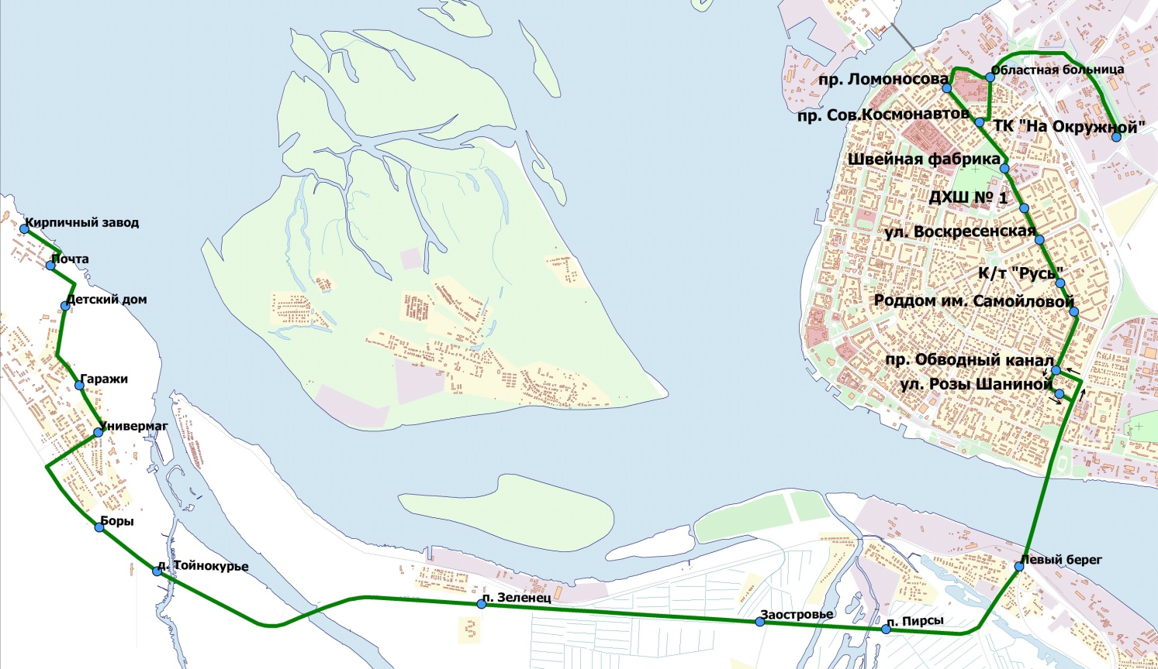

1.2. Автобусный маршрут № 83 "ТК "На Окружной" – п. Катунино"

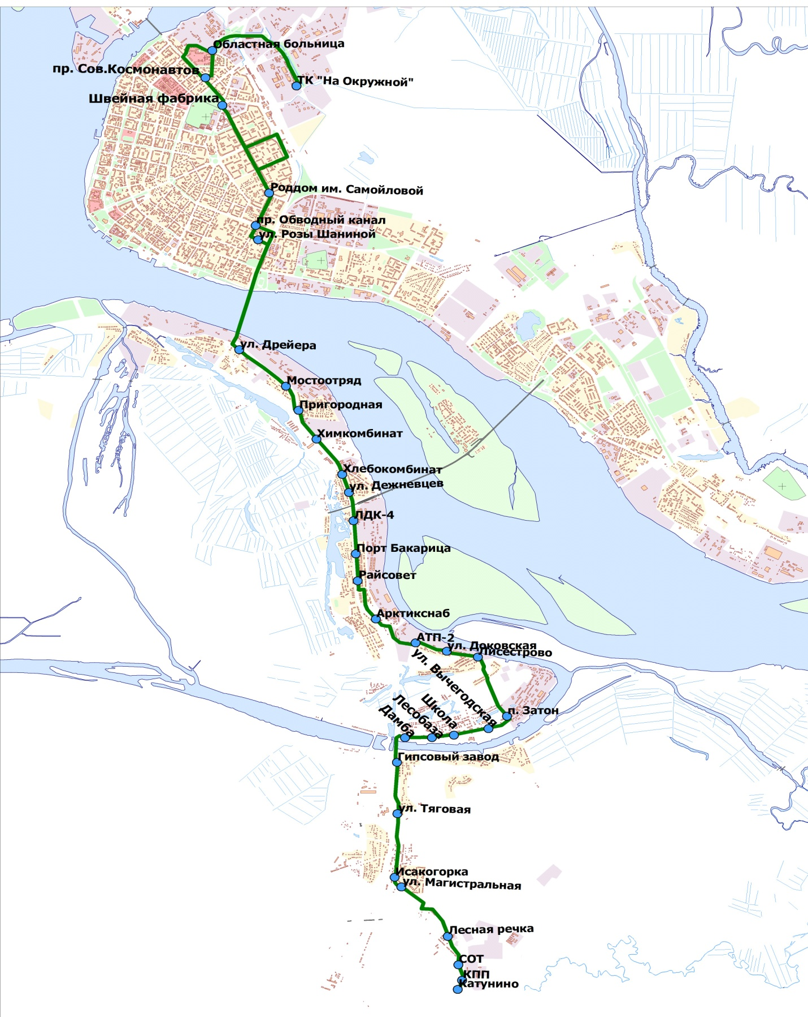

1.3. Автобусный маршрут № 88 "ТК "На Окружной" – м-н "Северный"

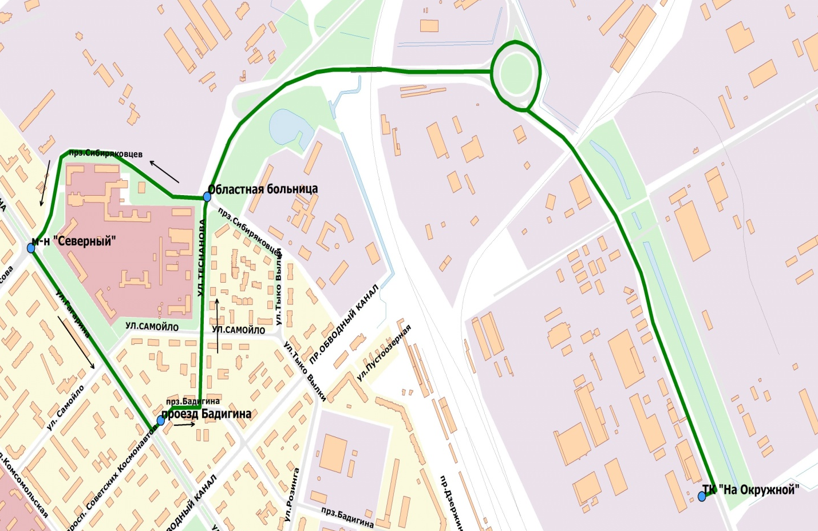

1.4. Автобусный маршрут № 89 "ТК "На Окружной" – п. Экономия"

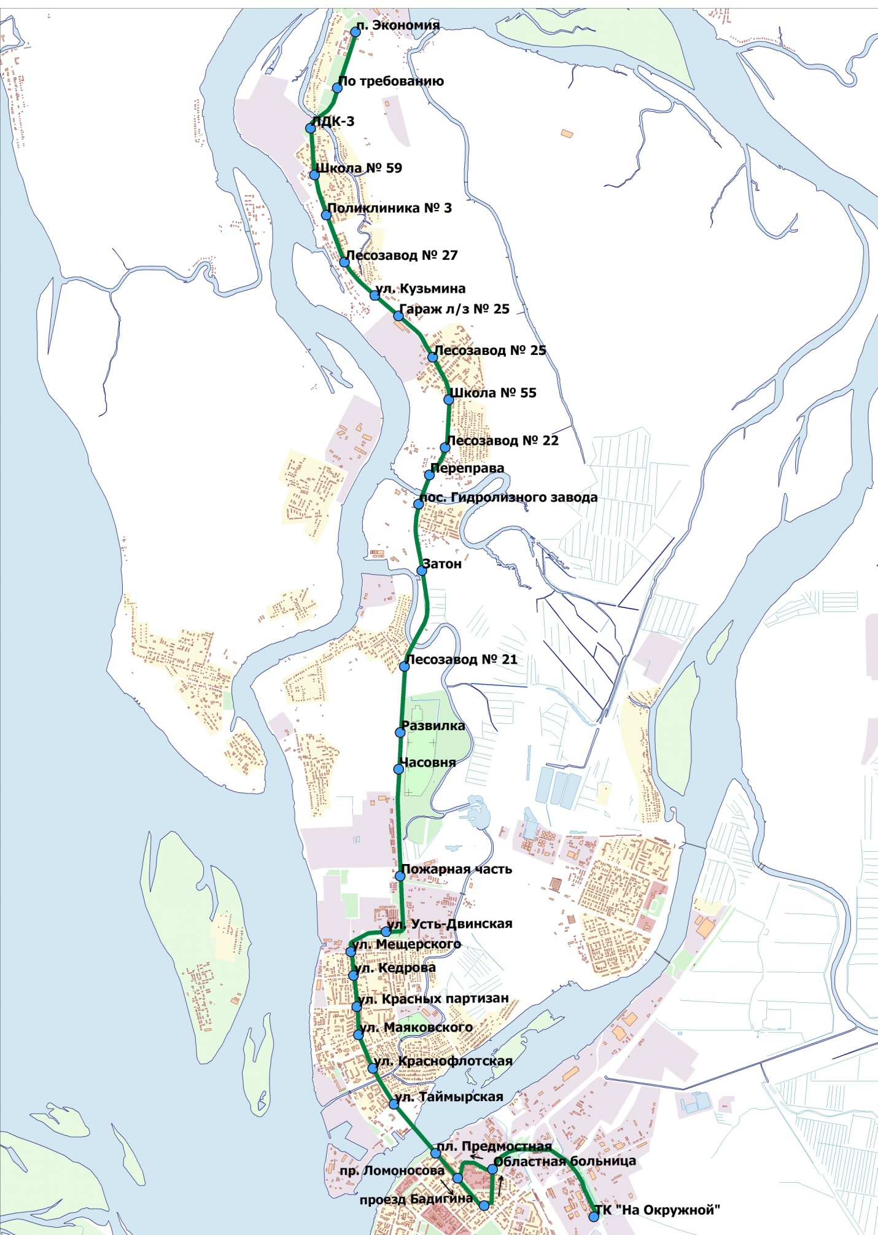

1.5. Расписание движения (предлагаемое)
Будние, выходные и праздничные дни
Начало работы | Не позднее 06:30 часов
Окончание работы | Не ранее 20:30 часов
Средний интервал движения | От 15 до 40 минут
Рабочие расписания движения составляются победителем конкурса на право заключения договоров на осуществление регулярных пассажирских перевозок на территории муниципального образования "Город Архангельск" или претендентом, чья заявка на конкурс была признана единственной, отдельно по каждому маршруту с учетом предлагаемых начала-окончания работы и интервала движения и передается на утверждение в отдел транспорта и связи управления транспорта и дорожно-мостового хозяйства департамента городского хозяйства мэрии города Архангельска с подписанными договорами.

1.6. Требования к транспортным средствам

1 | Необходимое количество основных транспортных средств | Общее количество не более 7 (семи) единиц. Из них:  - № 81 "ТК На Окружной – п. Цигломень" - 2 ед.;  - № 83 "ТК На Окружной – п. Катунино" - 2 ед.;  - № 88 "ТК На Окружной – м-н. Северный" - 1 ед.;  - № 89 "ТК На Окружной – п. Экономия" - 2 ед.;
2 | Необходимое количество резервных транспортных средств | Общее количество не более 2 (двух) единиц
3 | Класс основных и резервных транспортных средств | Большой класс (согласно общероссийскому классификатору основных фондов ОК 013-94);  Класс I, категории М₃ (согласно ГОСТ Р 51709-2001 "Автотранспортные средства. Требования безопасности к техническому состоянию и методы проверки", ГОСТ Р 52051-2003 "Механические транспортные средства и прицепы. Классификация и определения", ГОСТ Р 41.36-2004, Правила ЕЭК ООН № 36)
4 | Общая пассажировместимость основных и резервных транспортных средств | Не менее 42 пассажиров
5 | Тип кузова основных и резервных транспортных средств | Вагонный, одноэтажный, закрытый, цельнометаллический, сварной, несущий, кабина водителя полузакрытого или закрытого типа
6 | Количество дверей в основных и резервных транспортных средствах для посадки-высадки пассажиров | Не менее 2 (двух) дверей, открывающихся дистанционно с места водителя
7 | Год выпуска основных и резервных транспортных средств | Не ранее 2008 года выпуска
8 | Навигационное оборудование основных и резервных транспортных средств * | Навигационная система ГЛОНАСС или ГЛОНАСС/GPS, с обязательной отметкой в центральной диспетчерской службе МУП "АППП" (наличие программного обеспечения, совместимого с действующим в ЦДС МУП "АППП").
* - наличие на автобусах навигационной системы ГЛОНАСС или ГЛОНАСС/GPS с осуществлением отметки в центральной диспетчерской службе МУП "АППП" является обязательным условием и будет проверяться у победителя конкурса перед заключением договора.

1.7. Квалификационные, технические, санитарные, кадровые и иные требования

Квалификационные, технические, санитарные, кадровые и иные требования к претендентам должны соответствовать Федеральному закону от 10.12.1995 № 196-ФЗ "О безопасности дорожного движения", Федеральному закону от 08.11.2007 № 259-ФЗ "Устав автомобильного транспорта и городского наземного электрического транспорта", "Правилам перевозок пассажиров и багажа автомобильным транспортом и городским наземным электрическим транспортом", утвержденным Постановлением Правительства РФ от 14.02.2009 № 112, а также иными нормативно-правовыми документами в сфере пассажирских автоперевозок.
Претендент не должен иметь задолженности по налогам и штрафам, в том числе штрафы по ранее заключенным договорам на осуществление регулярных пассажирских перевозок, за прошедшие 3 года до даты объявления конкурса (подтверждается справками из уполномоченных органов).

1.8. Проект договора на осуществление регулярных пассажирских перевозок
на территории МО "Город Архангельск"

ДОГОВОР № А017
на осуществление регулярных пассажирских перевозок на территории
МО "Город Архангельск"

"__" __________ 2014 г. г. Архангельск

Мэрия города Архангельска, действующая от имени и в интересах муниципального образования "Город Архангельск", в лице директора департамента городского хозяйства мэрии города ________________________________________, действующего на основании доверенности от __________ года № _________, именуемая в дальнейшем Заказчик, с одной стороны, и _____________________________________________________________, действующий на основании Устава (или Свидетельства) и именуемый в дальнейшем Исполнитель, с другой стороны, вместе именуемые Стороны, в соответствии с Протоколом № ___ от ___________ г. заседания конкурсной комиссии на право заключения договора на осуществление регулярных пассажирских перевозок на территории муниципального образования "Город Архангельск", заключили настоящий договор о нижеследующем:

1. Предмет договора

1.1. Заказчик поручает, а Исполнитель принимает на себя обязательства по осуществлению регулярных пассажирских перевозок на территории муниципального образования "Город Архангельск" по схемам и расписаниям движения, утвержденным Заказчиком, на следующих маршрутах:
- № 81 "ТК "На Окружной" – п. Цигломень" - 2 единицы;
- № 83 "ТК "На Окружной" – п. Катунино" - 2 единицы;
- № 88 "ТК "На Окружной" – м-н. Северный" - 1 единица;

- № 89 "ТК "На Окружной" – п. Экономия" - 2 единицы.
1.2. Регулярные пассажирские перевозки осуществляются в соответствии с действующим законодательством в сфере регулярных пассажирских перевозок.

2. Обязательства и права Сторон

2.1. Заказчик обязуется:
2.1.1. Обеспечить содержание заездных карманов, посадочных и разворотных площадок, расположенных на маршруте в границах муниципального образования "Город Архангельск".
2.1.2. Обо всех изменениях схем и расписаний движения уведомлять Исполнителя не позднее 3 (трех) рабочих дней до даты начала их применения.
2.1.3. Своевременно информировать население города Архангельска обо всех изменениях на маршруте через средства массовой информации.
2.2. Заказчик вправе:
2.2.1. Требовать от Исполнителя исполнение обязательств, предусмотренных настоящим договором, в том числе письменно, в претензионном порядке.
2.2.2. Осуществлять контроль исполнения Исполнителем утвержденных расписаний движения, а также утвержденных схем движения маршрутов посредством спутниковой навигации ГЛОНАСС или ГЛОНАСС/GPS через центральную диспетчерскую службу МУП "Архангельское предприятие пассажирских перевозок" (далее – ЦДС МУП "АППП") в соответствии с действующим законодательством в сфере регулярных пассажирских перевозок.
2.2.3. В одностороннем порядке изменять схемы и расписания движения на маршрутах.
2.2.4. Отказать Исполнителю в согласовании привлечения к исполнению обязательств, предусмотренных настоящим договором, соисполнителей (индивидуальных предпринимателей или юридических лиц) в следующих случаях:
2.2.4.1. При отсутствии у соисполнителя лицензии на пассажирские перевозки пассажиров автомобильным транспортом, оборудованным для перевозки более 8 человек.
2.2.4.2. При отсутствии у соисполнителя в собственности или ином законном основании транспортных средств по классу, типу и оборудованию соответствующих требованиям, предусмотренным подпунктами 2.3.1 и 2.3.2 настоящего договора.
2.2.4.3. При одностороннем отказе мэрией города Архангельска от исполнения договора на оказание услуг по перевозке пассажиров, ранее заключенного с перевозчиком, выступающим в качестве соисполнителя, в течение трех лет, предшествующих дате получения согласования.
2.2.4.4. При проведении в отношении соисполнителя процедуры ликвидации и наличии решения арбитражного суда о признании его банкротом и об открытии конкурсного производства.
2.2.5. Отозвать согласование по привлечению соисполнителя к исполнению обязательств, предусмотренных настоящим договором, в случае возникновения у соисполнителя признаков, предусмотренных подпунктами 2.2.4.1 – 2.2.4.4 настоящего договора и (или) систематического (два и более) нарушений обязательств, предусмотренных настоящим договором.
2.2.6. В одностороннем порядке отказаться от исполнения настоящего договора, письменно уведомив об отказе от исполнения договора Исполнителя не менее чем за 60 (шестьдесят) календарных дней до даты расторжения договора, в следующих случаях:
2.2.6.1. Маршрут исключен из утвержденного мэрией города Архангельска Перечня маршрутов регулярных пассажирских перевозок на территории муниципального образования "Город Архангельск".
2.2.6.2. Исполнитель в течение 30 (тридцати) календарных дней с момента получения повторной претензии, направленной Заказчиком, по устранению одних и тех же нарушений обязательств, предусмотренных настоящим договором, не выполнил ее требования.
2.3. Исполнитель обязуется:
2.3.1. Обеспечить на маршрутах, указанных в пункте 1.1 настоящего договора, работу транспортных средств большого класса (согласно общероссийскому классификатору основных фондов ОК 013-94 (ОКОФ)), класса I, категории М₃ (согласно ГОСТ Р 51709-2001 "Автотранспортные средства. Требования безопасности к техническому состоянию и методы проверки", ГОСТ Р 52051-2003 "Механические транспортные средства и прицепы. Классификация и определения", ГОСТ Р 41.36-2004 (Правила ЕЭК ООН № 36)), оборудованных аппаратурой спутниковой навигации ГЛОНАСС или ГЛОНАСС/GPS, подключенной к ЦДС МУП "АППП", в общем количестве 7 (семь) единиц в соответствии с актами осмотра транспортных средств, являющимися неотъемлемой частью настоящего договора.
2.3.2. Обеспечить наличие резервных транспортных средств большого класса (согласно общероссийскому классификатору основных фондов ОК 013-94 (ОКОФ)), класса I, категории М₃ (согласно ГОСТ Р 51709-2001 "Автотранспортные средства. Требования безопасности к техническому состоянию и методы проверки", ГОСТ Р 52051-2003 "Механические транспортные средства и прицепы. Классификация и определения", ГОСТ Р 41.36-2004 (Правила ЕЭК ООН № 36)), оборудованных аппаратурой спутниковой навигации ГЛОНАСС или ГЛОНАСС/GPS, подключенной к ЦДС МУП "АППП", в общем количестве 2 (две) единицы в соответствии с актами осмотра транспортных средств, являющимися неотъемлемой частью настоящего договора.
2.3.3. При изменении состава транспортных средств, работающих на маршрутах, в десятидневный срок уведомить Заказчика для составления новых актов осмотра транспортных средств.
2.3.4. Письменно согласовать с Заказчиком привлечение соисполнителя к исполнению обязательств, предусмотренных настоящим договором.
2.3.5. Обеспечить выполнение рейсов на маршрутах не менее 92 процентов от утвержденных расписаний движения. Рейсы, выполненные автобусами необорудованными аппаратурой спутниковой навигации ГЛОНАСС или ГЛОНАСС/GPS или оборудованными аппаратурой, не подключенной к ЦДС МУП "АППП", считаются невыполненными.
2.3.6. Обеспечить неукоснительное соблюдение действующего законодательства в сфере регулярных пассажирских перевозок.
2.3.7. Иметь лицензию на пассажирские перевозки пассажиров автомобильным транспортом, оборудованным для перевозки более 8 человек.
2.3.8. Обеспечить ежедневный предрейсовый технический контроль транспортных средств. Допускать к работе на маршрутах автобусы с чистым кузовом и салоном, прошедшие государственный технический осмотр и соответствующие требованиям безопасности при осуществлении регулярных пассажирских перевозок.
2.3.9. Обеспечить ежедневный предрейсовый медицинский осмотр водителей.
2.3.10. Обеспечить водителей и кондукторов отличающей их от пассажиров спецодеждой или иными отличительными знаками.
2.3.11. Обеспечить продажу пассажирам проездных документов в порядке, предусмотренном действующим законодательством в сфере регулярных пассажирских перевозок.
2.3.12. На весь период действия настоящего договора за счёт собственных средств обеспечить автобусы и остановочные пункты информационными указателями маршрутов (аншлагами) в соответствии с действующим законодательством в сфере регулярных пассажирских перевозок.
2.3.13. Обеспечить в салонах автобусов наличие информации для пассажиров, предусмотренной действующим законодательством в сфере регулярных пассажирских перевозок.
2.3.14. Обеспечить объявление названий остановочных пунктов на маршрутах, в том числе посредством автоматических речевых маршрутных информаторов.
2.3.15. Обеспечить беспрепятственный допуск в салоны автобусов представителей контролирующих органов (отдела транспорта и связи управления транспорта и дорожно-мостового хозяйства департамента городского хозяйства мэрии города Архангельска, МУП "АППП", агентства по тарифам и ценам Архангельской области).
2.3.16. В десятидневный срок представлять Заказчику письменную информацию о принятых мерах по обращениям и жалобам от юридических и физических лиц.
2.3.17. По запросу Заказчика предоставлять информацию о величине пассажиропотока на маршрутах в объеме и форме, предусмотренными запросом.
2.3.18. Принимать участие в проводимых Заказчиком социальных программах, связанных с предоставлением льготного проезда отдельным категориям граждан.
2.4. Исполнитель вправе:
2.4.1. Требовать от Заказчика исполнение обязательств, предусмотренных настоящим договором.
2.4.2. В одностороннем порядке отказаться от исполнения настоящего договора, письменно уведомив Заказчика не менее чем за 60 (шестьдесят) календарных дней.
2.4.3. По согласованию с Заказчиком на срок не более 12 месяцев привлекать соисполнителей к исполнению обязательств, предусмотренных настоящим договором.

- Ответственность Исполнителя

3.1. За неисполнение обязательств, предусмотренных настоящим договором, кроме указанных в пункте 3.2, Исполнитель несет ответственность в виде уплаты штрафа в размере 100 (сто) рублей за каждый выявленный случай.
3.2. За каждый невыполненный рейс, менее 92 (девяносто двух) процентов от утвержденных расписаний движения, Исполнитель несет ответственность в виде штрафов в размере 100 (сто) рублей.
3.3. В случае привлечения к исполнению обязательств, предусмотренных настоящим договором, соисполнителей Исполнитель несет перед Заказчиком полную ответственность, предусмотренную настоящим договором, за их действия и (или) бездействия.
3.4. Основанием для уплаты штрафов является ведомость ЦДС МУП "АППП" по отметке выполненных рейсов, акты контролирующих органов (отдела транспорта и связи управления транспорта и дорожно-мостового хозяйства департамента городского хозяйства мэрии города Архангельска, МУП "АППП", ГИБДД, УГАДН), фото-видео материалы, а также обращения и жалобы от юридических и физических лиц.
3.5. Исполнитель оплачивает штраф в течение 30 (тридцати) календарных дней с момента выставления Заказчиком счета и (или) претензии.
3.6. Исполнитель освобождается от уплаты штрафа за невыполненные рейсы, если докажет, что это произошло вследствие, обстоятельств за которые Исполнитель не отвечает (туман, гололедица, снежные заносы, внеплановый развод мостов и т.п.), подтвержденные соответствующими документами из уполномоченных органов.
4. Срок действия договора

4.1. Договор вступает в силу с момента его подписания Сторонами и составления актов осмотра транспортных средств и действует до исполнения Сторонами своих обязательств.
Начало оказания услуг: __________________20__ года.
Окончание оказания услуг: __________________ 20__ года.
4.2. Окончание срока действия договора, а также односторонний отказ от исполнения договора влечет прекращение обязательств Сторон, предусмотренных настоящим договором.

5. Прочие условия договора

5.1. Настоящий договор заключен в двух экземплярах по одному для каждой из Сторон, имеющих одинаковую юридическую силу.
5.2. Изменения и дополнения к настоящему договору оформляются в двух экземплярах в виде Дополнительных соглашений и подписываются обеими Сторонами.
5.3. Приложения к настоящему договору "Акт осмотра транспортных средств" являются его неотъемлемой частью и составляются в соответствии с разделом 6 Положения о проведении конкурса на право заключения договора на осуществление регулярных пассажирских перевозок на территории муниципального образования "Город Архангельск", утвержденного решением Архангельской городской Думы от 02.09.2011 № 319, отдельно на каждый маршрут. Осмотр транспортных средств для составления Актов осуществляется уполномоченными (приказ, доверенность) представителями Сторон при предъявлении документа, подтверждающего полномочия.
5.4. Контроль за исполнением Исполнителем условий настоящего договора осуществляет отдел транспорта и связи управления транспорта и дорожно-мостового хозяйства департамента городского хозяйства мэрии города Архангельска.
5.5. Все разногласия, противоречия и споры, которые могут возникать между Сторонами из настоящего договора или в связи с ним, регулируются путем переговоров, при недостижении согласия спор передается на рассмотрение в арбитражный суд Архангельской области.

6. Юридические адреса Сторон

ЗАКАЗЧИК | ИСПОЛНИТЕЛЬ
Департамент городского хозяйства
мэрии города Архангельска
Директор департамента
_________________________ | ____________________________
СОГЛАСОВАНО |  | СОГЛАСОВАНО
Управление транспорта и дорожно-мостового хозяйства департамента городского хозяйства  мэрии города Архангельска  Начальник отдела транспорта и связи |  | Муниципально-правовой департамент  мэрии города Архангельска
_________________________ |  | _________________________

Акт № ___
осмотра транспортных средств
маршрута № "__________-____________)
(является неотъемлемой частью договора от "____"__________ 2014 г. № А017 на осуществление регулярных пассажирских перевозок на территории муниципального образования "Город Архангельск")

Дата осмотра транспортных средств "____" ________________ 201___ г.

Представитель организатора конкурса (должность, ФИО) ___________________________
_____________________________________________________________________________
Представитель перевозчика (должность, ФИО)_____________________________________
_____________________________________________________________________________

№ п/п | Марка и модель транспортного средства, заявленного на конкурс | Государственный регистрационный номер транспортного средства, заявленного на конкурс | Наличие транспортного средства у победителя конкурса | Готовность транспортного средства к работе по договору с мэрией города Архангельска | Примечание
Основное транспортное средство
1
2
…
Резервное транспортное средство
1
2
…

Подписи сторон:

Представитель организатора
конкурса ____________________________________________

Представитель перевозчика ____________________________________________

Лот № 2

2.1. Автобусный маршрут № 60 "МР Вокзал – ул. Малиновского"

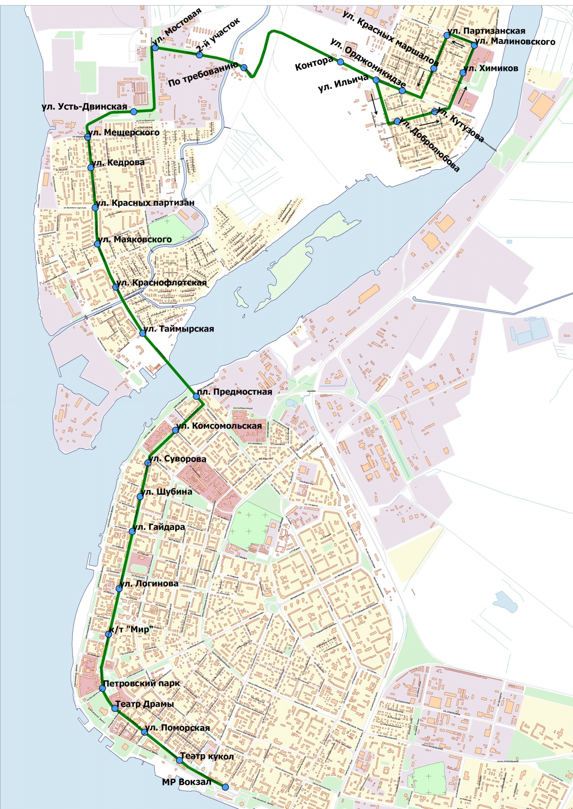

2.2. Расписание движения
(предлагаемое)
Будние, выходные и праздничные дни
Начало работы | Не позднее 06:30 часов
Окончание работы | Не ранее 22:00 часов
Средний интервал движения | Не более 10 минут
Рабочее расписание движения составляется победителем конкурса на право заключения договоров на осуществление регулярных пассажирских перевозок на территории муниципального образования "Город Архангельск" или претендентом, чья заявка на конкурс была признана единственной, с учетом предлагаемых начала-окончания работы и интервала движения и передается на утверждение в отдел транспорта и связи управления транспорта и дорожно-мостового хозяйства департамента городского хозяйства мэрии города Архангельска с подписанным договором.

2.3. Требования к транспортным средствам

1 | Необходимое количество основных транспортных средств | Не более 15 (пятнадцати) единиц
2 | Необходимое количество резервных транспортных средств | Не более 2 (двух) единиц
3 | Класс основных и резервных транспортных средств | Особо малый класс (согласно общероссийскому классификатору основных фондов ОК 013-94);  Класс А, категории М₂ (согласно ГОСТ Р 51709-2001 "Автотранспортные средства. Требования безопасности к техническому состоянию и методы проверки", ГОСТ Р 52051-2003 "Механические транспортные средства и прицепы. Классификация и определения", ГОСТ Р 41.36-2004, Правила ЕЭК ООН № 36)
4 | Количество дверей в основных и резервных транспортных средствах для посадки-высадки пассажиров | Не менее одной двери для посадки-высадки пассажиров.  Обязательное наличие дополнительной двери для аварийной высадки пассажиров.
5 | Год выпуска основных и резервных транспортных средств | Не ранее 2010 года выпуска
6 | Навигационное оборудование основных и резервных транспортных средств * | Навигационная система ГЛОНАСС или ГЛОНАСС/GPS, с обязательной отметкой в центральной диспетчерской службе МУП "АППП" (наличие программного обеспечения, совместимого с действующим в ЦДС МУП "АППП").
* - наличие на автобусах навигационной системы ГЛОНАСС или ГЛОНАСС/GPS с осуществлением отметки в центральной диспетчерской службе МУП "АППП" является обязательным условием и будет проверяться у победителя конкурса перед заключением договора.

2.4. Квалификационные, технические, санитарные, кадровые и иные требования

Квалификационные, технические, санитарные, кадровые и иные требования к претендентам должны соответствовать Федеральному закону от 10.12.1995 № 196-ФЗ "О безопасности дорожного движения", Федеральному закону от 08.11.2007 № 259-ФЗ "Устав автомобильного транспорта и городского наземного электрического транспорта", "Правилам перевозок пассажиров и багажа автомобильным транспортом и городским наземным электрическим транспортом", утвержденным Постановлением Правительства РФ от 14.02.2009 № 112, а также иными нормативно-правовыми документами в сфере пассажирских автоперевозок.
Претендент не должен иметь задолженности по налогам и штрафам, в том числе штрафы по ранее заключенным договорам на осуществление регулярных пассажирских перевозок, за прошедшие 3 года до даты объявления конкурса (подтверждается справками из уполномоченных органов).

2.5. Проект договора на осуществление регулярных пассажирских перевозок
на территории МО "Город Архангельск"

ДОГОВОР № А018
на осуществление регулярных пассажирских перевозок на территории
МО "Город Архангельск"

"__" __________ 2014 г. г. Архангельск

Мэрия города Архангельска, действующая от имени и в интересах муниципального образования "Город Архангельск", в лице директора департамента городского хозяйства мэрии города ________________________________________, действующего на основании доверенности от __________ года № _________, именуемая в дальнейшем Заказчик, с одной стороны, и _____________________________________________________________, действующий на основании Устава (или Свидетельства) и именуемый в дальнейшем Исполнитель, с другой стороны, вместе именуемые Стороны, в соответствии с Протоколом № ___ от ___________ г. заседания конкурсной комиссии на право заключения договора на осуществление регулярных пассажирских перевозок на территории муниципального образования "Город Архангельск", заключили настоящий договор о нижеследующем:

1. Предмет договора

1.1. Заказчик поручает, а Исполнитель принимает на себя обязательства по осуществлению регулярных пассажирских перевозок на территории муниципального образования "Город Архангельск" по схеме и расписанию движения, утвержденным Заказчиком, на маршруте № 60 "МР Вокзал – ул. Малиновского";
1.2. Регулярные пассажирские перевозки осуществляются в соответствии с действующим законодательством в сфере регулярных пассажирских перевозок.

2. Обязательства и права Сторон

2.1. Заказчик обязуется:
2.1.1. Обеспечить содержание заездных карманов, посадочных и разворотных площадок, расположенных на маршруте в границах муниципального образования "Город Архангельск".
2.1.2. Обо всех изменениях схемы и расписания движения уведомлять Исполнителя не позднее 3 (трех) рабочих дней до даты начала их применения.
2.1.3. Своевременно информировать население города Архангельска обо всех изменениях на маршруте через средства массовой информации.
2.2. Заказчик вправе:
2.2.1. Требовать от Исполнителя исполнение обязательств, предусмотренных настоящим договором, в том числе письменно, в претензионном порядке.
2.2.2. Осуществлять контроль исполнения Исполнителем утвержденного расписания движения, а также утвержденной схемы движения маршрута посредством спутниковой навигации ГЛОНАСС или ГЛОНАСС/GPS через центральную диспетчерскую службу МУП "Архангельское предприятие пассажирских перевозок" (далее – ЦДС МУП "АППП") в соответствии с действующим законодательством в сфере регулярных пассажирских перевозок.
2.2.3. В одностороннем порядке изменять схему и расписание движения на маршруте.
2.2.4. Отказать Исполнителю в согласовании привлечения к исполнению обязательств, предусмотренных настоящим договором, соисполнителей (индивидуальных предпринимателей или юридических лиц) в следующих случаях:
2.2.4.1. При отсутствии у соисполнителя лицензии на пассажирские перевозки пассажиров автомобильным транспортом, оборудованным для перевозки более 8 человек.
2.2.4.2. При отсутствии у соисполнителя в собственности или ином законном основании транспортных средств по классу, типу и оборудованию соответствующих требованиям, предусмотренным подпунктами 2.3.1 и 2.3.2 настоящего договора.
2.2.4.3. При одностороннем отказе мэрией города Архангельска от исполнения договора на оказание услуг по перевозке пассажиров, ранее заключенного с перевозчиком, выступающим в качестве соисполнителя, в течение трех лет, предшествующих дате получения согласования.
2.2.4.4. При проведении в отношении соисполнителя процедуры ликвидации и наличии решения арбитражного суда о признании его банкротом и об открытии конкурсного производства.
2.2.5. Отозвать согласование по привлечению соисполнителя к исполнению обязательств, предусмотренных настоящим договором, в случае возникновения у соисполнителя признаков, предусмотренных подпунктами 2.2.4.1 – 2.2.4.4 настоящего договора и (или) систематического (два и более) нарушений обязательств, предусмотренных настоящим договором.
2.2.6. В одностороннем порядке отказаться от исполнения настоящего договора, письменно уведомив об отказе от исполнения договора Исполнителя не менее чем за 60 (шестьдесят) календарных дней до даты расторжения договора, в следующих случаях:
2.2.6.1. Маршрут исключен из утвержденного мэрией города Архангельска Перечня маршрутов регулярных пассажирских перевозок на территории муниципального образования "Город Архангельск".
2.2.6.2. Исполнитель в течение 30 (тридцати) календарных дней с момента получения повторной претензии, направленной Заказчиком, по устранению одних и тех же нарушений обязательств, предусмотренных настоящим договором, не выполнил ее требования.
2.3. Исполнитель обязуется:
2.3.1. Обеспечить на маршруте, указанном в пункте 1.1 настоящего договора, работу транспортных средств особо малого класса (согласно общероссийскому классификатору основных фондов ОК 013-94 (ОКОФ)), класса А, категории М₂ (согласно ГОСТ Р 51709-2001 "Автотранспортные средства. Требования безопасности к техническому состоянию и методы проверки", ГОСТ Р 52051-2003 "Механические транспортные средства и прицепы. Классификация и определения", ГОСТ Р 41.36-2004 (Правила ЕЭК ООН № 36)), оборудованных аппаратурой спутниковой навигации ГЛОНАСС или ГЛОНАСС/GPS, подключенной к ЦДС МУП "АППП", в количестве 15 (пятнадцать) единиц в соответствии с актом осмотра транспортных средств, являющимся неотъемлемой частью настоящего договора.
2.3.2. Обеспечить наличие резервных транспортных средств особо малого класса (согласно общероссийскому классификатору основных фондов ОК 013-94 (ОКОФ)), класса А, категории М₂ (согласно ГОСТ Р 51709-2001 "Автотранспортные средства. Требования безопасности к техническому состоянию и методы проверки", ГОСТ Р 52051-2003 "Механические транспортные средства и прицепы. Классификация и определения", ГОСТ Р 41.36-2004 (Правила ЕЭК ООН № 36)), оборудованных аппаратурой спутниковой навигации ГЛОНАСС или ГЛОНАСС/GPS, подключенной к ЦДС МУП "АППП", в количестве 2 (две) единицы в соответствии с актом осмотра транспортных средств, являющимся неотъемлемой частью настоящего договора.
2.3.3. При изменении состава транспортных средств, работающих на маршруте, в десятидневный срок уведомить Заказчика для составления нового акта осмотра транспортных средств.
2.3.4. Письменно согласовать с Заказчиком привлечение соисполнителя к исполнению обязательств, предусмотренных настоящим договором.
2.3.5. Обеспечить выполнение рейсов на маршруте не менее 92 процентов от утвержденных расписаний движения. Рейсы, выполненные автобусами необорудованными аппаратурой спутниковой навигации ГЛОНАСС или ГЛОНАСС/GPS или оборудованными аппаратурой, не подключенной к ЦДС МУП "АППП", считаются невыполненными.
2.3.6. Обеспечить неукоснительное соблюдение действующего законодательства в сфере регулярных пассажирских перевозок.
2.3.7. Иметь лицензию на пассажирские перевозки пассажиров автомобильным транспортом, оборудованным для перевозки более 8 человек.
2.3.8. Обеспечить ежедневный предрейсовый технический контроль транспортных средств. Допускать к работе на маршруте автобусы с чистым кузовом и салоном, прошедшие государственный технический осмотр и соответствующие требованиям безопасности при осуществлении регулярных пассажирских перевозок.
2.3.9. Обеспечить ежедневный предрейсовый медицинский осмотр водителей.
2.3.10. Обеспечить водителей и кондукторов отличающей их от пассажиров спецодеждой или иными отличительными знаками.
2.3.11. Обеспечить продажу пассажирам проездных документов в порядке, предусмотренном действующим законодательством в сфере регулярных пассажирских перевозок.
2.3.12. На весь период действия настоящего договора за счёт собственных средств обеспечить автобусы и остановочные пункты информационными указателями маршрута (аншлагами) в соответствии с действующим законодательством в сфере регулярных пассажирских перевозок.
2.3.13. Обеспечить в салонах автобусов наличие информации для пассажиров, предусмотренной действующим законодательством в сфере регулярных пассажирских перевозок.
2.3.14. Обеспечить объявление названий остановочных пунктов на маршруте, в том числе посредством автоматических речевых маршрутных информаторов.
2.3.15. Обеспечить беспрепятственный допуск в салоны автобусов представителей контролирующих органов (отдела транспорта и связи управления транспорта и дорожно-мостового хозяйства департамента городского хозяйства мэрии города Архангельска, МУП "АППП", агентства по тарифам и ценам Архангельской области).
2.3.16. В десятидневный срок представлять Заказчику письменную информацию о принятых мерах по обращениям и жалобам от юридических и физических лиц.
2.3.17. По запросу Заказчика предоставлять информацию о величине пассажиропотока на маршруте в объеме и форме, предусмотренными запросом.
2.3.18. Принимать участие в проводимых Заказчиком социальных программах, связанных с предоставлением льготного проезда отдельным категориям граждан.
2.4. Исполнитель вправе:
2.4.1. Требовать от Заказчика исполнение обязательств, предусмотренных настоящим договором.
2.4.2. В одностороннем порядке отказаться от исполнения настоящего договора, письменно уведомив Заказчика не менее чем за 60 (шестьдесят) календарных дней.
2.4.3. По согласованию с Заказчиком на срок не более 12 месяцев привлекать соисполнителей к исполнению обязательств, предусмотренных настоящим договором.

3. Ответственность Исполнителя

3.1. За неисполнение обязательств, предусмотренных настоящим договором, кроме указанных в пункте 3.2, Исполнитель несет ответственность в виде уплаты штрафа в размере 100 (сто) рублей за каждый выявленный случай.
3.2. За каждый невыполненный рейс, менее 92 (девяносто двух) процентов от утвержденных расписаний движения, Исполнитель несет ответственность в виде штрафов в размере 100 (сто) рублей.
3.3. В случае привлечения к исполнению обязательств, предусмотренных настоящим договором, соисполнителей Исполнитель несет перед Заказчиком полную ответственность, предусмотренную настоящим договором, за их действия и (или) бездействия.
3.4. Основанием для уплаты штрафов является ведомость ЦДС МУП "АППП" по отметке выполненных рейсов, акты контролирующих органов (отдела транспорта и связи управления транспорта и дорожно-мостового хозяйства департамента городского хозяйства мэрии города Архангельска, МУП "АППП", ГИБДД, УГАДН), фото-видео материалы, а также обращения и жалобы от юридических и физических лиц.
3.5. Исполнитель оплачивает штраф в течение 30 (тридцати) календарных дней с момента выставления Заказчиком счета и (или) претензии.
3.6. Исполнитель освобождается от уплаты штрафа за невыполненные рейсы, если докажет, что это произошло вследствие, обстоятельств за которые Исполнитель не отвечает (туман, гололедица, снежные заносы, внеплановый развод мостов и т.п.), подтвержденные соответствующими документами из уполномоченных органов.
4. Срок действия договора

4.1. Договор вступает в силу с момента его подписания Сторонами и составления актов осмотра транспортных средств и действует до исполнения Сторонами своих обязательств.
Начало оказания услуг: __________________20__ года.
Окончание оказания услуг: __________________ 20__ года.
4.2. Окончание срока действия договора, а также односторонний отказ от исполнения договора влечет прекращение обязательств Сторон, предусмотренных настоящим договором.

5. Прочие условия договора

5.1. Настоящий договор заключен в двух экземплярах по одному для каждой из Сторон, имеющих одинаковую юридическую силу.
5.2. Изменения и дополнения к настоящему договору оформляются в двух экземплярах в виде Дополнительных соглашений и подписываются обеими Сторонами.
5.3. Приложение к настоящему договору "Акт осмотра транспортных средств" является его неотъемлемой частью и составляется в соответствии с разделом 6 Положения о проведении конкурса на право заключения договора на осуществление регулярных пассажирских перевозок на территории муниципального образования "Город Архангельск", утвержденного решением Архангельской городской Думы от 02.09.2011 № 319. Осмотр транспортных средств для составления Акта осуществляется уполномоченными (приказ, доверенность) представителями Сторон при предъявлении документа, подтверждающего полномочия.
5.4. Контроль за исполнением Исполнителем условий настоящего договора осуществляет отдел транспорта и связи управления транспорта и дорожно-мостового хозяйства департамента городского хозяйства мэрии города Архангельска.
5.5. Все разногласия, противоречия и споры, которые могут возникать между Сторонами из настоящего договора или в связи с ним, регулируются путем переговоров, при недостижении согласия спор передается на рассмотрение в арбитражный суд Архангельской области.

6. Юридические адреса Сторон

ЗАКАЗЧИК | ИСПОЛНИТЕЛЬ
Департамент городского хозяйства
мэрии города Архангельска
Директор департамента
_________________________ | ____________________________
СОГЛАСОВАНО |  | СОГЛАСОВАНО
Управление транспорта и дорожно-мостового хозяйства департамента городского хозяйства  мэрии города Архангельска  Начальник отдела транспорта и связи |  | Муниципально-правовой департамент  мэрии города Архангельска
_________________________ |  | _________________________

Акт № ___
осмотра транспортных средств
маршрута № "__________-____________)
(является неотъемлемой частью договора от "____"__________ 2014 г. № А018 на осуществление регулярных пассажирских перевозок на территории муниципального образования "Город Архангельск")

Дата осмотра транспортных средств "____" ________________ 201___ г.

Представитель организатора конкурса (должность, ФИО) ___________________________
_____________________________________________________________________________
Представитель перевозчика (должность, ФИО)_____________________________________
_____________________________________________________________________________

№ п/п | Марка и модель транспортного средства, заявленного на конкурс | Государственный регистрационный номер транспортного средства, заявленного на конкурс | Наличие транспортного средства у победителя конкурса | Готовность транспортного средства к работе по договору с мэрией города Архангельска | Примечание
Основное транспортное средство
1
2
…
Резервное транспортное средство
1
2
…

Подписи сторон:
Представитель организатора
конкурса ____________________________________________

Представитель перевозчика ____________________________________________
Лот № 3

3.1. Автобусный маршрут № 63 "ул. Малиновского – п. Экономия"
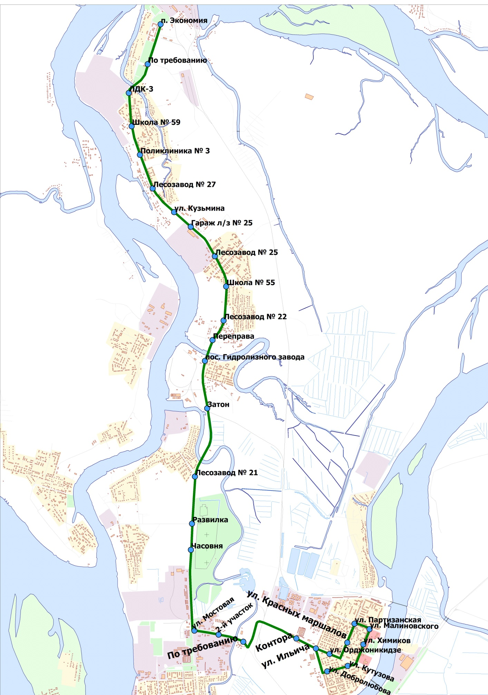

3.2. Автобусный маршрут № 70 "МР Вокзал – ЖД Вокзал – п. Экономия"

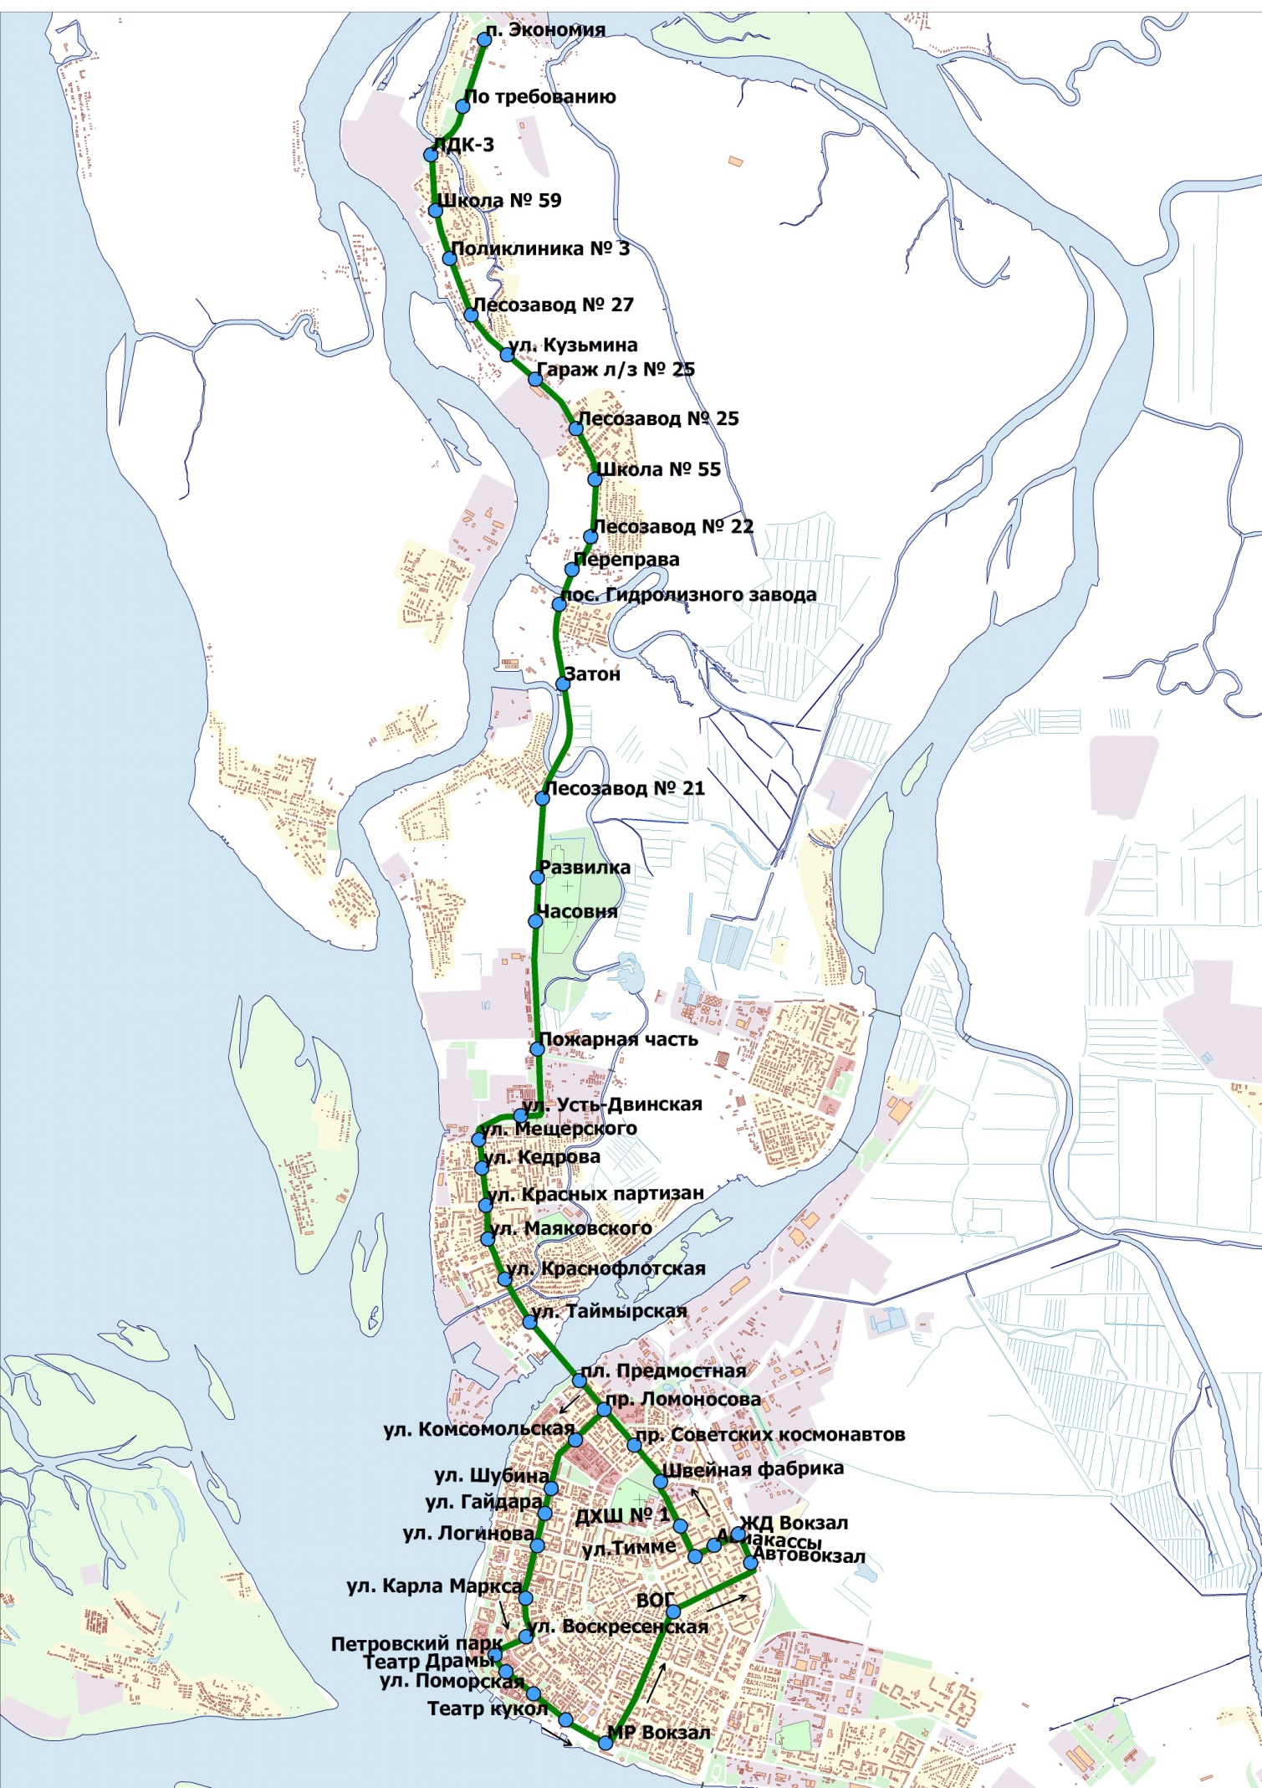

3.3. Расписание движения
(предлагаемое)
Будние, выходные и праздничные дни
Начало работы | Не позднее 06:30 часов
Окончание работы | Не ранее 22:00 часов
Средний интервал движения | Не более 10 минут
Рабочие расписания движения составляются победителем конкурса на право заключения договоров на осуществление регулярных пассажирских перевозок на территории муниципального образования "Город Архангельск" или претендентом, чья заявка на конкурс была признана единственной, отдельно по каждому маршруту с учетом предлагаемых начала-окончания работы и интервала движения и передается на утверждение в отдел транспорта и связи управления транспорта и дорожно-мостового хозяйства департамента городского хозяйства мэрии города Архангельска с подписанными договорами.

3.4. Требования к транспортным средствам

1 | Необходимое количество основных транспортных средств | Не более 16 (шестнадцати) единиц. Из них:  - № 63 "ул. Малиновского – п. Экономия" - 3 ед.;  - № 70 "МР Вокзал – ЖД Вокзал – п. Экономия" - 13 ед.
2 | Необходимое количество резервных транспортных средств | Не более 2 (двух) единиц
3 | Класс основных и резервных транспортных средств | Особо малый класс (согласно общероссийскому классификатору основных фондов ОК 013-94);  Класс А, категории М₂ (согласно ГОСТ Р 51709-2001 "Автотранспортные средства. Требования безопасности к техническому состоянию и методы проверки", ГОСТ Р 52051-2003 "Механические транспортные средства и прицепы. Классификация и определения", ГОСТ Р 41.36-2004, Правила ЕЭК ООН № 36)
4 | Количество дверей в основных и резервных транспортных средствах для посадки-высадки пассажиров | Не менее одной двери для посадки-высадки пассажиров.  Обязательное наличие дополнительной двери для аварийной высадки пассажиров.
5 | Год выпуска основных и резервных транспортных средств | Не ранее 2010 года выпуска
6 | Навигационное оборудование основных и резервных транспортных средств * | Навигационная система ГЛОНАСС или ГЛОНАСС/GPS, с обязательной отметкой в центральной диспетчерской службе МУП "АППП" (наличие программного обеспечения, совместимого с действующим в ЦДС МУП "АППП").
* - наличие на автобусах навигационной системы ГЛОНАСС или ГЛОНАСС/GPS с осуществлением отметки в центральной диспетчерской службе МУП "АППП" является обязательным условием и будет проверяться у победителя конкурса перед заключением договора.

3.5. Квалификационные, технические, санитарные, кадровые и иные требования

Квалификационные, технические, санитарные, кадровые и иные требования к претендентам должны соответствовать Федеральному закону от 10.12.1995 № 196-ФЗ "О безопасности дорожного движения", Федеральному закону от 08.11.2007 № 259-ФЗ "Устав автомобильного транспорта и городского наземного электрического транспорта", "Правилам перевозок пассажиров и багажа автомобильным транспортом и городским наземным электрическим транспортом", утвержденным Постановлением Правительства РФ от 14.02.2009 № 112, а также иными нормативно-правовыми документами в сфере пассажирских автоперевозок.
Претендент не должен иметь задолженности по налогам и штрафам, в том числе штрафы по ранее заключенным договорам на осуществление регулярных пассажирских перевозок, за прошедшие 3 года до даты объявления конкурса (подтверждается справками из уполномоченных органов).

3.6. Проект договора на осуществление регулярных пассажирских перевозок
на территории МО "Город Архангельск"

ДОГОВОР № А019
на осуществление регулярных пассажирских перевозок на территории
МО "Город Архангельск"

"__" __________ 2014 г. г. Архангельск

Мэрия города Архангельска, действующая от имени и в интересах муниципального образования "Город Архангельск", в лице директора департамента городского хозяйства мэрии города ________________________________________, действующего на основании доверенности от __________ года № _________, именуемая в дальнейшем Заказчик, с одной стороны, и _____________________________________________________________, действующий на основании Устава (или Свидетельства) и именуемый в дальнейшем Исполнитель, с другой стороны, вместе именуемые Стороны, в соответствии с Протоколом № ___ от ___________ г. заседания конкурсной комиссии на право заключения договора на осуществление регулярных пассажирских перевозок на территории муниципального образования "Город Архангельск", заключили настоящий договор о нижеследующем:

1. Предмет договора

1.1. Заказчик поручает, а Исполнитель принимает на себя обязательства по осуществлению регулярных пассажирских перевозок на территории муниципального образования "Город Архангельск" по схемам и расписаниям движения, утвержденным Заказчиком, на следующих маршрутах:
- № 63 "ул. Малиновского – п. Экономия" - 3 единицы;

- № 70 "МР Вокзал – ЖД Вокзал – п. Экономия" - 13 единиц;
1.2. Регулярные пассажирские перевозки осуществляются в соответствии с действующим законодательством в сфере регулярных пассажирских перевозок.

2. Обязательства и права Сторон

2.1. Заказчик обязуется:
2.1.1. Обеспечить содержание заездных карманов, посадочных и разворотных площадок, расположенных на маршрутах в границах муниципального образования "Город Архангельск".
2.1.2. Обо всех изменениях схем и расписаний движения уведомлять Исполнителя не позднее 3 (трех) рабочих дней до даты начала их применения.
2.1.3. Своевременно информировать население города Архангельска обо всех изменениях на маршрутах через средства массовой информации.
2.2. Заказчик вправе:
2.2.1. Требовать от Исполнителя исполнение обязательств, предусмотренных настоящим договором, в том числе письменно, в претензионном порядке.
2.2.2. Осуществлять контроль исполнения Исполнителем утвержденных расписаний движения, а также утвержденных схем движения маршрутов посредством спутниковой навигации ГЛОНАСС или ГЛОНАСС/GPS через центральную диспетчерскую службу МУП "Архангельское предприятие пассажирских перевозок" (далее – ЦДС МУП "АППП") в соответствии с действующим законодательством в сфере регулярных пассажирских перевозок.
2.2.3. В одностороннем порядке изменять схемы и расписания движения на маршрутах.
2.2.4. Отказать Исполнителю в согласовании привлечения к исполнению обязательств, предусмотренных настоящим договором, соисполнителей (индивидуальных предпринимателей или юридических лиц) в следующих случаях:
2.2.4.1. При отсутствии у соисполнителя лицензии на пассажирские перевозки пассажиров автомобильным транспортом, оборудованным для перевозки более 8 человек.
2.2.4.2. При отсутствии у соисполнителя в собственности или ином законном основании транспортных средств по классу, типу и оборудованию соответствующих требованиям, предусмотренным подпунктами 2.3.1 и 2.3.2 настоящего договора.
2.2.4.3. При одностороннем отказе мэрией города Архангельска от исполнения договора на оказание услуг по перевозке пассажиров, ранее заключенного с перевозчиком, выступающим в качестве соисполнителя, в течение трех лет, предшествующих дате получения согласования.
2.2.4.4. При проведении в отношении соисполнителя процедуры ликвидации и наличии решения арбитражного суда о признании его банкротом и об открытии конкурсного производства.
2.2.5. Отозвать согласование по привлечению соисполнителя к исполнению обязательств, предусмотренных настоящим договором, в случае возникновения у соисполнителя признаков, предусмотренных подпунктами 2.2.4.1 – 2.2.4.4 настоящего договора и (или) систематического (два и более) нарушений обязательств, предусмотренных настоящим договором.
2.2.6. В одностороннем порядке отказаться от исполнения настоящего договора, письменно уведомив об отказе от исполнения договора Исполнителя не менее чем за 60 (шестьдесят) календарных дней до даты расторжения договора, в следующих случаях:
2.2.6.1. Маршрут исключен из утвержденного мэрией города Архангельска Перечня маршрутов регулярных пассажирских перевозок на территории муниципального образования "Город Архангельск".
2.2.6.2. Исполнитель в течение 30 (тридцати) календарных дней с момента получения повторной претензии, направленной Заказчиком, по устранению одних и тех же нарушений обязательств, предусмотренных настоящим договором, не выполнил ее требования.
2.3. Исполнитель обязуется:
2.3.1. Обеспечить на маршрутах, указанных в пункте 1.1 настоящего договора, работу транспортных средств особо малого класса (согласно общероссийскому классификатору основных фондов ОК 013-94 (ОКОФ)), класса А, категории М₂ (согласно ГОСТ Р 51709-2001 "Автотранспортные средства. Требования безопасности к техническому состоянию и методы проверки", ГОСТ Р 52051-2003 "Механические транспортные средства и прицепы. Классификация и определения", ГОСТ Р 41.36-2004 (Правила ЕЭК ООН № 36)), оборудованных аппаратурой спутниковой навигации ГЛОНАСС или ГЛОНАСС/GPS, подключенной к ЦДС МУП "АППП", в общем количестве 16 (шестнадцать) единиц в соответствии с актами осмотра транспортных средств, являющимися неотъемлемой частью настоящего договора.
2.3.2. Обеспечить наличие резервных транспортных средств особо малого класса (согласно общероссийскому классификатору основных фондов ОК 013-94 (ОКОФ)), класса А, категории М₂ (согласно ГОСТ Р 51709-2001 "Автотранспортные средства. Требования безопасности к техническому состоянию и методы проверки", ГОСТ Р 52051-2003 "Механические транспортные средства и прицепы. Классификация и определения", ГОСТ Р 41.36-2004 (Правила ЕЭК ООН № 36)), оборудованных аппаратурой спутниковой навигации ГЛОНАСС или ГЛОНАСС/GPS, подключенной к ЦДС МУП "АППП", в количестве 2 (две) единицы в соответствии с актами осмотра транспортных средств, являющимися неотъемлемой частью настоящего договора.
2.3.3. При изменении состава транспортных средств, работающих на маршрутах, в десятидневный срок уведомить Заказчика для составления новых актов осмотра транспортных средств.
2.3.4. Письменно согласовать с Заказчиком привлечение соисполнителя к исполнению обязательств, предусмотренных настоящим договором.
2.3.5. Обеспечить выполнение рейсов на маршрутах не менее 92 процентов от утвержденных расписаний движения. Рейсы, выполненные автобусами необорудованными аппаратурой спутниковой навигации ГЛОНАСС или ГЛОНАСС/GPS или оборудованными аппаратурой, не подключенной к ЦДС МУП "АППП", считаются невыполненными.
2.3.6. Обеспечить неукоснительное соблюдение действующего законодательства в сфере регулярных пассажирских перевозок.
2.3.7. Иметь лицензию на пассажирские перевозки пассажиров автомобильным транспортом, оборудованным для перевозки более 8 человек.
2.3.8. Обеспечить ежедневный предрейсовый технический контроль транспортных средств. Допускать к работе на маршрутах автобусы с чистым кузовом и салоном, прошедшие государственный технический осмотр и соответствующие требованиям безопасности при осуществлении регулярных пассажирских перевозок.
2.3.9. Обеспечить ежедневный предрейсовый медицинский осмотр водителей.
2.3.10. Обеспечить водителей и кондукторов отличающей их от пассажиров спецодеждой или иными отличительными знаками.
2.3.11. Обеспечить продажу пассажирам проездных документов в порядке, предусмотренном действующим законодательством в сфере регулярных пассажирских перевозок.
2.3.12. На весь период действия настоящего договора за счёт собственных средств обеспечить автобусы и остановочные пункты информационными указателями маршрутов (аншлагами) в соответствии с действующим законодательством в сфере регулярных пассажирских перевозок.
2.3.13. Обеспечить в салонах автобусов наличие информации для пассажиров, предусмотренной действующим законодательством в сфере регулярных пассажирских перевозок.
2.3.14. Обеспечить объявление названий остановочных пунктов на маршрутах, в том числе посредством автоматических речевых маршрутных информаторов.
2.3.15. Обеспечить беспрепятственный допуск в салоны автобусов представителей контролирующих органов (отдела транспорта и связи управления транспорта и дорожно-мостового хозяйства департамента городского хозяйства мэрии города Архангельска, МУП "АППП", агентства по тарифам и ценам Архангельской области).
2.3.16. В десятидневный срок представлять Заказчику письменную информацию о принятых мерах по обращениям и жалобам от юридических и физических лиц.
2.3.17. По запросу Заказчика предоставлять информацию о величине пассажиропотока на маршрутах в объеме и форме, предусмотренными запросом.
2.3.18. Принимать участие в проводимых Заказчиком социальных программах, связанных с предоставлением льготного проезда отдельным категориям граждан.
2.4. Исполнитель вправе:
2.4.1. Требовать от Заказчика исполнение обязательств, предусмотренных настоящим договором.
2.4.2. В одностороннем порядке отказаться от исполнения настоящего договора, письменно уведомив Заказчика не менее чем за 60 (шестьдесят) календарных дней.
2.4.3. По согласованию с Заказчиком на срок не более 12 месяцев привлекать соисполнителей к исполнению обязательств, предусмотренных настоящим договором.

3. Ответственность Исполнителя

3.1. За неисполнение обязательств, предусмотренных настоящим договором, кроме указанных в пункте 3.2, Исполнитель несет ответственность в виде уплаты штрафа в размере 100 (сто) рублей за каждый выявленный случай.
3.2. За каждый невыполненный рейс, менее 92 (девяносто двух) процентов от утвержденных расписаний движения, Исполнитель несет ответственность в виде штрафов в размере 100 (сто) рублей.
3.3. В случае привлечения к исполнению обязательств, предусмотренных настоящим договором, соисполнителей Исполнитель несет перед Заказчиком полную ответственность, предусмотренную настоящим договором, за их действия и (или) бездействия.
3.4. Основанием для уплаты штрафов является ведомость ЦДС МУП "АППП" по отметке выполненных рейсов, акты контролирующих органов (отдела транспорта и связи управления транспорта и дорожно-мостового хозяйства департамента городского хозяйства мэрии города Архангельска, МУП "АППП", ГИБДД, УГАДН), фото-видео материалы, а также обращения и жалобы от юридических и физических лиц.
3.5. Исполнитель оплачивает штраф в течение 30 (тридцати) календарных дней с момента выставления Заказчиком счета и (или) претензии.
3.6. Исполнитель освобождается от уплаты штрафа за невыполненные рейсы, если докажет, что это произошло вследствие, обстоятельств за которые Исполнитель не отвечает (туман, гололедица, снежные заносы, внеплановый развод мостов и т.п.), подтвержденные соответствующими документами из уполномоченных органов.
4. Срок действия договора

4.1. Договор вступает в силу с момента его подписания Сторонами и составления актов осмотра транспортных средств и действует до исполнения Сторонами своих обязательств.
Начало оказания услуг: __________________20__ года.
Окончание оказания услуг: __________________ 20__ года.
4.2. Окончание срока действия договора, а также односторонний отказ от исполнения договора влечет прекращение обязательств Сторон, предусмотренных настоящим договором.

5. Прочие условия договора

5.1. Настоящий договор заключен в двух экземплярах по одному для каждой из Сторон, имеющих одинаковую юридическую силу.
5.2. Изменения и дополнения к настоящему договору оформляются в двух экземплярах в виде Дополнительных соглашений и подписываются обеими Сторонами.
5.3. Приложение к настоящему договору "Акт осмотра транспортных средств" является его неотъемлемой частью и составляется в соответствии с разделом 6 Положения о проведении конкурса на право заключения договора на осуществление регулярных пассажирских перевозок на территории муниципального образования "Город Архангельск", утвержденного решением Архангельской городской Думы от 02.09.2011 № 319. Осмотр транспортных средств для составления Акта осуществляется уполномоченными (приказ, доверенность) представителями Сторон при предъявлении документа, подтверждающего полномочия.
5.4. Контроль за исполнением Исполнителем условий настоящего договора осуществляет отдел транспорта и связи управления транспорта и дорожно-мостового хозяйства департамента городского хозяйства мэрии города Архангельска.
5.5. Все разногласия, противоречия и споры, которые могут возникать между Сторонами из настоящего договора или в связи с ним, регулируются путем переговоров, при недостижении согласия спор передается на рассмотрение в арбитражный суд Архангельской области.

6. Юридические адреса Сторон

ЗАКАЗЧИК | ИСПОЛНИТЕЛЬ
Департамент городского хозяйства
мэрии города Архангельска
Директор департамента
_________________________ | ____________________________
СОГЛАСОВАНО |  | СОГЛАСОВАНО
Управление транспорта и дорожно-мостового хозяйства департамента городского хозяйства  мэрии города Архангельска  Начальник отдела транспорта и связи |  | Муниципально-правовой департамент  мэрии города Архангельска
_________________________ |  | _________________________

Акт № ___
осмотра транспортных средств
маршрута № "__________-____________)
(является неотъемлемой частью договора от "____"__________ 2014 г. № А019 на осуществление регулярных пассажирских перевозок на территории муниципального образования "Город Архангельск")

Дата осмотра транспортных средств "____" ________________ 201___ г.

Представитель организатора конкурса (должность, ФИО) ___________________________
_____________________________________________________________________________
Представитель перевозчика (должность, ФИО)_____________________________________
_____________________________________________________________________________

№ п/п | Марка и модель транспортного средства, заявленного на конкурс | Государственный регистрационный номер транспортного средства, заявленного на конкурс | Наличие транспортного средства у победителя конкурса | Готовность транспортного средства к работе по договору с мэрией города Архангельска | Примечание
Основное транспортное средство
1
2
…
Резервное транспортное средство
1
2
…
Подписи сторон:
Представитель организатора
конкурса ____________________________________________
Представитель перевозчика ____________________________________________

